**F.M.U**

**Ciência da Computação**

**1ºSemestre**

**APS-Algoritmos e Programação**

**Nome:** Gabriel Albuquerque de Moura Silva

**RA:** 2560245

* **Exercício 1**

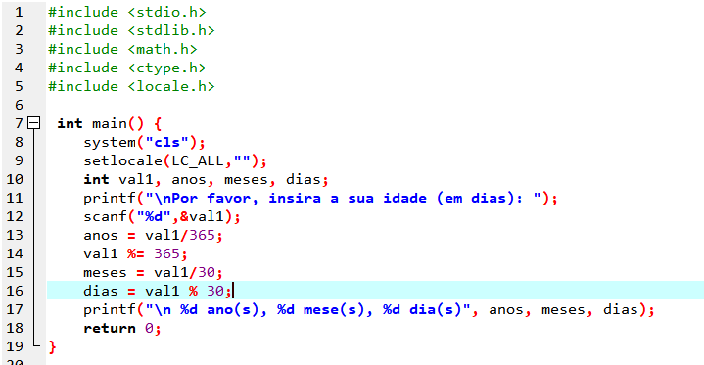

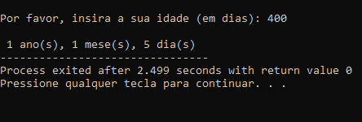

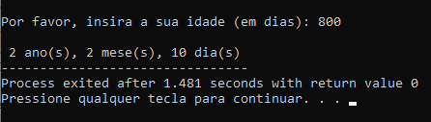

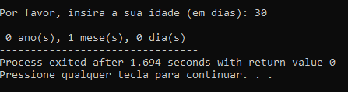

* **Exercício 2**

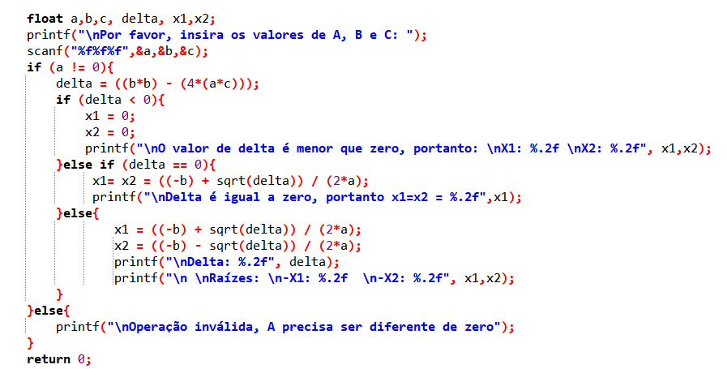

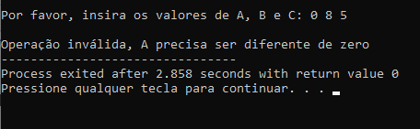

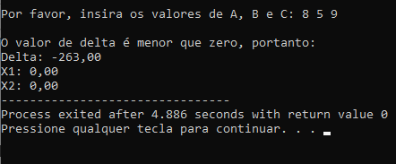

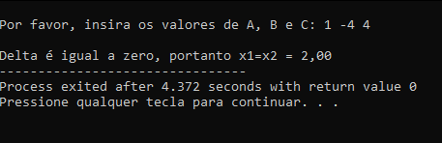

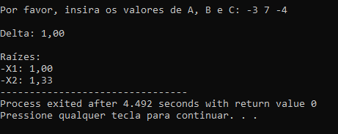

* **Exercício 3**

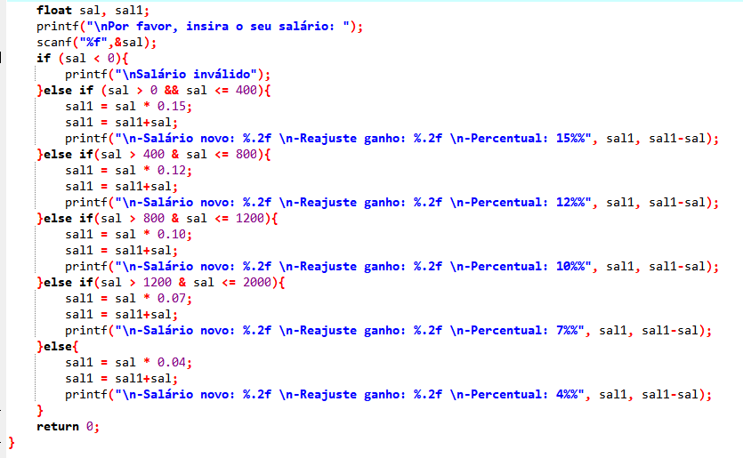

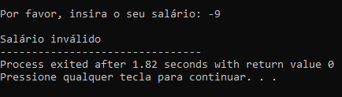

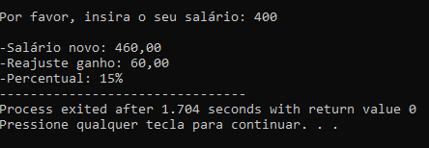

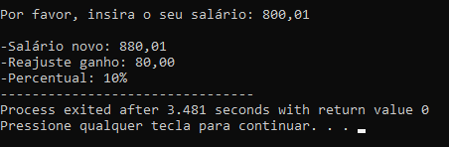

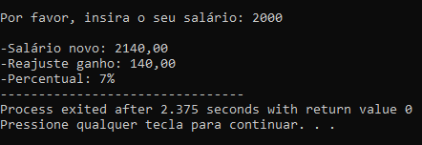

* **Exercício 4**

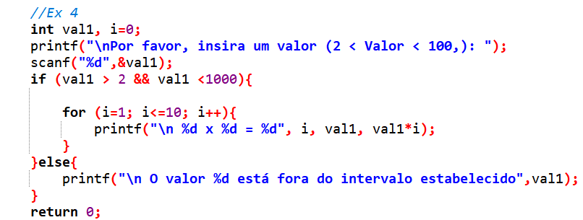

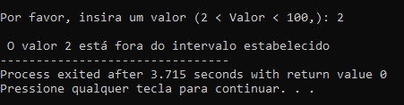

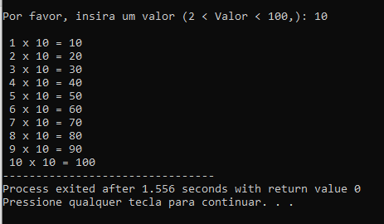

* **Exercício 5**

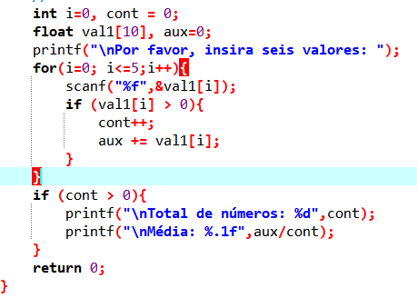

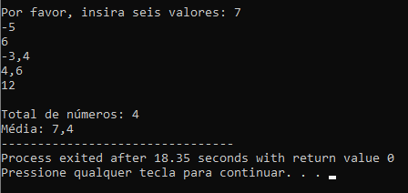

* Link GitHub para verificar o código: https://github.com/GabrielAlbSilv/FMU-Algoritimos-Programa-o